**REPÚBLICA DE COLOMBIA**



**TRIBUNAL SUPERIOR DEL DISTRITO JUDICIAL DE BOGOTÁ, D.C.,**

**SALA DE FAMILIA**

**LA SECRETARIA DE LA SALA FAMILIA DEL TRIBUNAL SUPERIOR DEL DISTRITO JUDICIAL DE BOGOTÁ D.C.**

**AVISA**

Que, mediante providencia calendada a 16 de junio de 2020, la Honorable Magistrada doctora **NUBIA ÁNGELA BURGOS DÍAZ, ADMITIO** a trámite la acción de tutela radicada con el **No. 11001-22-10-000-2020-00286-00** formulada porlos señores **ANDREA LIZETH CORCHUELO PACHÓN** y **RAÚL ANTONIO GÓMEZ TORRES** en contra de la **PRESIDENCIA DE LA REPÚBLICA,** el **MINISTERIO DE RELACIONES EXTERIORES, EMBAJADA** de **COLOMBIA** en **LIMA - PERÚ** y **CONSULADO** de **COLOMBIA en LIMA - PERÚ,** por lo tanto, se pone en conocimiento la existencia de la mencionada providencia a:

* **IVÁN DUQUE - PRESIDENTE DE LA REPUBLICA**
* **MINISTERIO DE RELACIONES EXTERIORES**
* **CONSULADO DE COLOMBIA EN LIMA PERU**
* **EMBAJADA DE COLOMBIA EN LIMA**
* **GERENTE DE EXPRESO BOLIVARIANO S.A.**
* **ANGELA MARÍA OROZCO - MINISTRA DE TRANSPORTE**
* **DIRECTOR DE MIGRACIÓN COLOMBIA**
* **ANDREA LIZETH CORCHUELO PACHÓN**
* **RAÚL ANTONIO GÓMEZ TORRES**

Se fija el presente aviso en la cartelera física de la Sala de Familia del Honorable Tribunal Superior del Distrito Judicial de Bogotá D.C., y en la página web de la Rama Judicial por el término de un (1) día.

**SE FIJA, EL 17 DE JUNIO DE 2020 A LAS 8:00 A.M**

**SE DESFIJA, EL 17 DE JUNIO DE 2020 A LAS 5:00 PM**

Igualmente se publica el presente AVISO en la página web de esta Corporación.

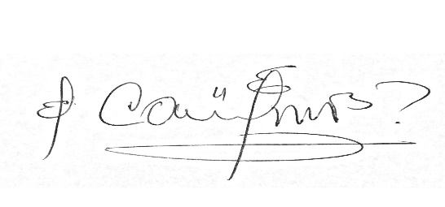

**CARLOS ALBERTO URIBE VILLEGAS**

**SECRETARIO**